企业名称 | 龙南县夹湖旺达钨矿
项目编号 | AJ23-245
单位地址 | 江西省龙南县夹湖乡
项目名称 | 龙南县夹湖旺达钨矿
现场调查人员 | 邬春辉 涂永生 曹伟 李通
采样/检测专业技术人员 | 邬春辉 涂永生 曹伟 李通
检测时间 | 2023年11月14-15日
报告完成时间 | 2023年12月04日 |  |  | 整改意见
检测项目 | 提升绞车 | 检测结果 | 合格
检测项目 | 空压机 | 检测结果 | 合格
检测项目 | 排水系统 | 检测结果 | 合格
检测项目 | 通风系统 | 检测结果 | 合格
检测项目 | 供配电 | 检测结果 | 合格
现场影像
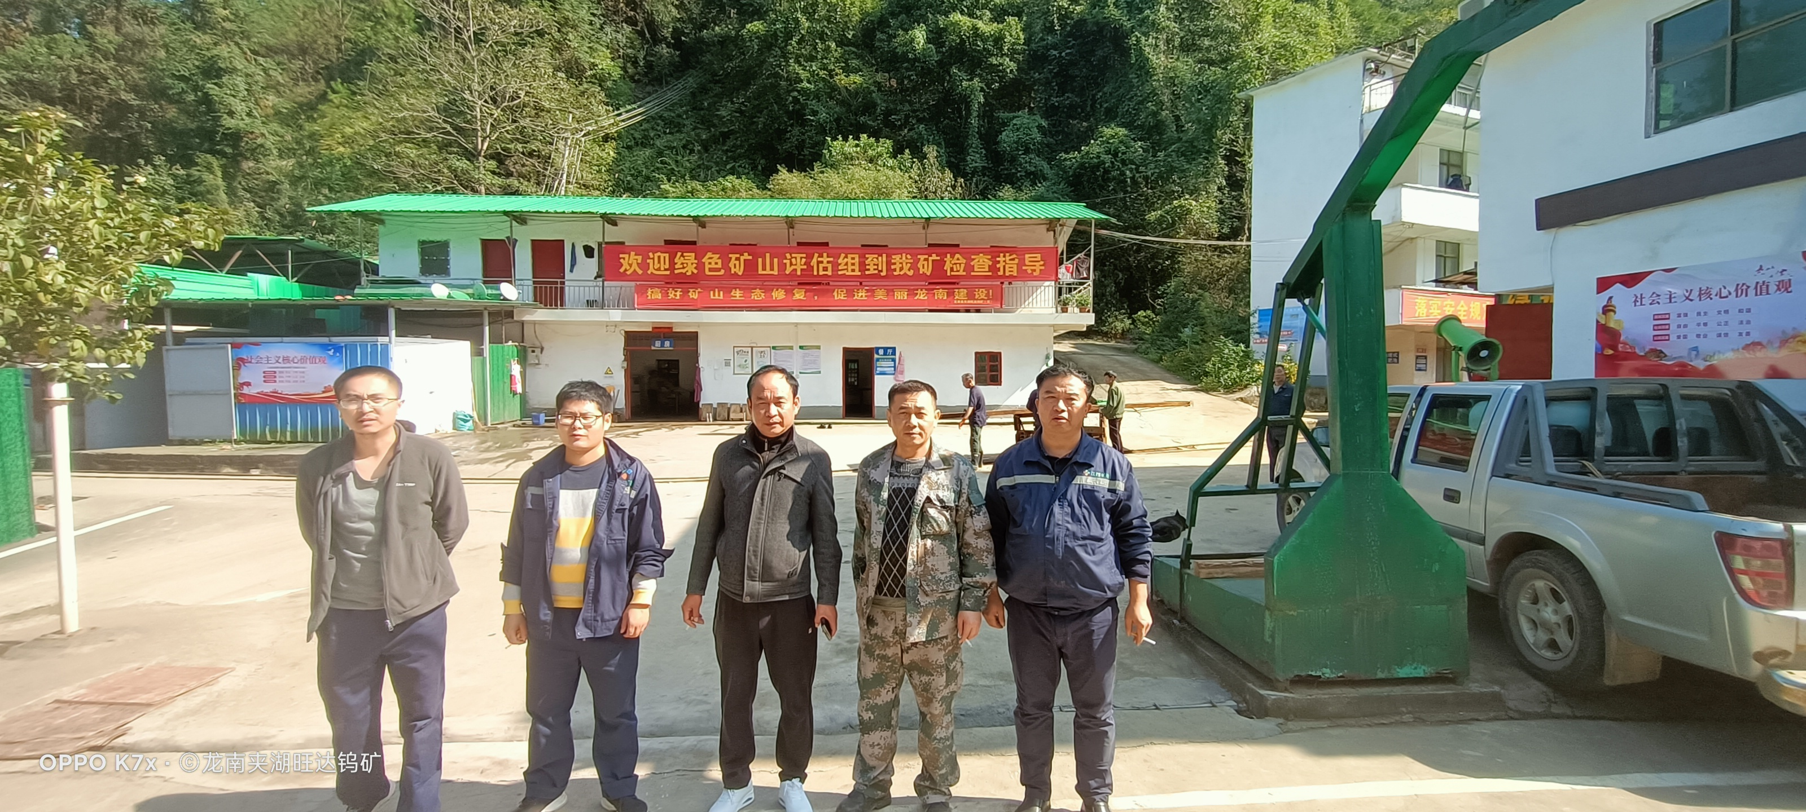

现场照片人员顺序（从左到右）：涂永生、李通、企业陪同人、曹伟、邬春辉

